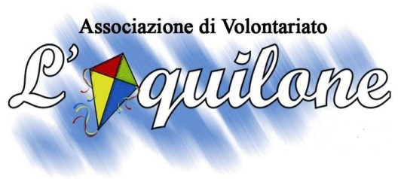
AUTORIZZAZIONE ALLA PUBBLICAZIONE FOTOGRAFIE E FILMATI
PER MEZZO DEGLI ORGANI DI STAMPA

DICHIARAZIONE LIBERATORIA

Il/la sottoscritto/a ………………………………………….., nato a ………………. il……………….., residente a……………………in via…………………………………………………..Codice Fiscale …………………………………………………………, con la presente

AUTORIZZA

l’Associazione “L’Aquilone” a operare per la realizzazione di servizi fotografici e filmati, nei quali figuri e sia visibile la “propria immagine”/”l’immagine di ___________________________” , relativi alla manifestazione “Un Mare da vivere 2014” finalizzati a:
-pubblicazione e diffusione a mezzo stampa (pubblicazione su siti internet, testate giornalistiche su supporto cartaceo e on line, emittenti televisive);
-realizzazione di materiale promozionale (cd/dvd, manifesti, locandine, brochure).
Si dichiara altresì di essere a conoscenza che la posa e l'utilizzo delle immagini (fotografie e filmati) saranno da considerarsi a titolo gratuito.

Messina,_______________
Firma

......................................................

